ΕΝΗΜΕΡΩΤΙΚΟ ΔΕΛΤΙΟ

ΕΘΝΙΚΟ ΚΕΝΤΟ ΚΟΙΝΩΝΙΚΩΝ ΕΡΕΥΝΩΝ (ΕΚΚΕ)
Κρατίνου 9 & Αθηνάς, 105 52 Αθήνα
Τηλ. Κέντρο: 210 7491600, Φαξ: 210 7489800

Το Εθνικό Κέντρο Κοινωνικών Ερευνών και το Χαροκόπειο Πανεπιστήμιο, έχουν αναλάβει από κοινού την υλοποίηση του ερευνητικού έργου της Προτεραιότητας 2: «Ανάπτυξη δεικτών και μεθοδολογιών αξιολόγησης με σκοπό την αποτίμηση της προόδου, την προσαρμογή πολιτικών και μέτρων και τη διευκόλυνση του συντονισμού της συγκριτικής μάθησης», Δράση 2.1/11: «Μελέτες/Έρευνες στα πεδία της μετανάστευσης και της ένταξης νομίμως διαμενόντων υπηκόων τρίτων χωρών», Έργο 2.1.α/11: Χαρτογράφηση των υφιστάμενων δομών που παρέχουν υπηρεσίες ένταξης σε Υ.Τ.Χ στην ελληνική επικράτεια καθώς επίσης και καταγραφή των αναγκών για ανάλογες δομές, συνολικού προϋπολογισμού €50.000. Το έργο χρηματοδοτείται από το Ευρωπαϊκό Ταμείο Ένταξης (75% Κοινοτικοί Πόροι και 25% Εθνικοί Πόροι).

- Αντικείμενο του έργου είναι αφενός μεν ο εντοπισμός και η αποτύπωση των δομών που συνδέονται με τη διαδικασία άφιξης, εγκατάστασης και ενσωμάτωσης των Υπηκόων Τρίτων Χωρών (Υ.Τ.Χ.) στην ελληνική κοινωνία, αφετέρου δε ο εντοπισμός και η καταγραφή των επιμέρους αναγκών
του μεταναστευτικού πληθυσμού στις διαφοροποιημένες συνθήκες ένταξής του στον αστικό και αγροτικό χώρο.
- Η μελέτη των φορέων εστιάζει α) στην καταγραφή και κωδικοποίηση της δομής των φορέων της κεντρικής και περιφερειακής διοίκησης,
της τοπικής αυτοδιοίκησης και των φορέων της Κοινωνίας των Πολιτών, β) στην καταγραφή και κωδικοποίηση της νομοθεσίας, και γ) στην εποπτεία και έλεγχο της εφαρμογής της πολιτικής.

Συνοπτική παρουσίαση των εργασιών και των αποτελεσμάτων της Δράσης

Α. Ανασκόπηση βιβλιογραφίας: Περιλαμβάνει εργασίες που αφορούν στη συλλογή, ταξινόμηση και κωδικοποίηση ερευνών και μελετών για τη μετανάστευση στην Ελλάδα με την αξιοποίηση της υφιστάμενης βιβλιογραφίας σε εθνικό επίπεδο και συγκριτική προσέγγιση με την αντίστοιχη σε ευρωπαϊκό επίπεδο. Στόχος είναι μέσα από την ανάδειξη των διαθέσιμων στοιχείων και ευρημάτων, τα ερευνητικά συμπεράσματα να αξιοποιηθούν ως πλαίσιο αναφοράς (context of knowledge) για την παρούσα μελέτη, καθώς και να εντοπιστούν τα κενά και τα θέματα προς περαιτέρω μελλοντική διερεύνηση. Η σχετική βάση δεδομένων διατίθεται στον ιστότοπο www.ekke.gr/projects/mapiis του ΕΚΚΕ με αντίστοιχο σύνδεσμο στον ιστότοπο του Χαροκοπείου Παν/μίου. Περιλαμβάνει:

- 506 εγγραφές στη βάση βιβλιογραφικών δεδομένων - Mapiis
- Έκθεση για κάθε θεματική ενότητα και συνολική αποτίμηση της υφιστάμενης βιβλιογραφίας, τις ερευνητικές εμμονές και τις ανεξερεύνητες «γκρίζες ζώνες»
- Εφαρμογή για τη διαχείριση βιβλιογραφικών εγγραφών
- Κατάλογο εντοπισμένων ιστοτόπων με θεματολογία σχετική με το αντικείμενο της έρευνας

Β. Συλλογή και επεξεργασία ποσοτικών στοιχείων για τον μεταναστευτικό πληθυσμό ανά γεωγραφική περιοχή που αφορούν: τη χώρα προέλευσης, τους λόγους μετανάστευσης, τη διάρκεια παραμονής, την ηλικία, το εκπαιδευτικό υπόβαθρο και την οικογενειακή κατάσταση.

Γ. Διεξαγωγή απογραφικής πανελλαδικής έρευνας μέσω δομημένου ερωτηματολογίου με εκπροσώπους όλων των φορέων που παρέχουν υπηρεσίες ένταξης σε Υ.Τ.Χ. σε κεντρικό / περιφερειακό επίπεδο, σε επίπεδο της τοπικής αυτοδιοίκησης, καθώς επίσης και εκπροσώπων όλων των αντίστοιχων φορέων της κοινωνίας πολιτών στην ελληνική επικράτεια.

Δ. Ποιοτική έρευνα μέσω της διενέργειας ομάδων εστιασμένης συζήτησης. Στόχος είναι η εμβάθυνση σε συγκεκριμένα θέματα και η κάλυψη διαφορετικών οπτικών και διαφορετικών ρόλων και επιπέδων της διοίκησης.

Πρώτα πορίσματα

Το πιο σύνθετο πρόβλημα της μεταναστευτικής πολιτικής
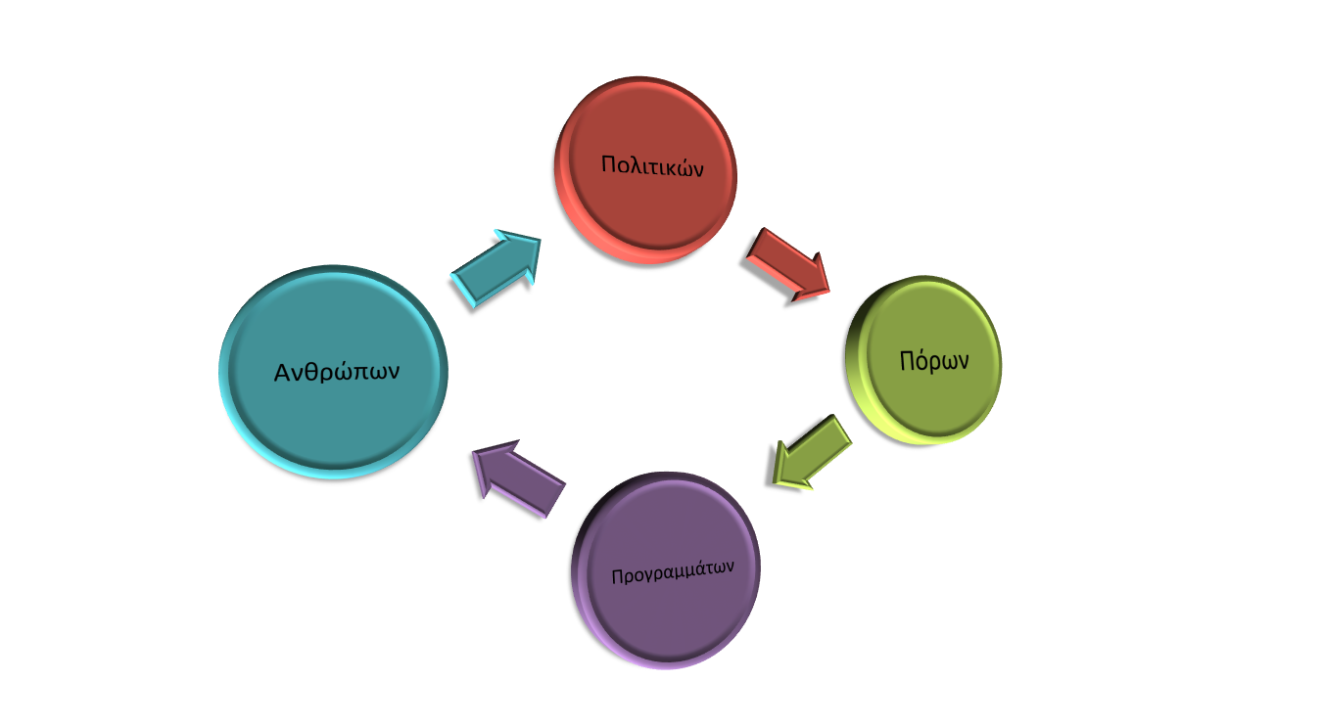

- Έλλειψη στρατηγικού σχεδιασμού σε επίπεδο πολιτικής ηγεσίας – επικαλύψεις
- Έλλειψη ρεαλισμού από την πολιτική ατζέντα

Προβληματική μεταναστευτική πολιτική => προβληματική ένταξη

ΑΠΑΙΤΟΥΝΤΑΙ
- Δικτύωση για αλληλοτροφοδότηση και πληροφόρηση μεταξύ υπηρεσιών που ασχολούνται με τα ίδια ζητήματα
- Δικτύωση για διάχυση και γνωριμία
- Συντονισμός για αντιμετώπιση της υποστελέχωσης

Προβλήματα στην εφαρμογή των πολιτικών ένταξης

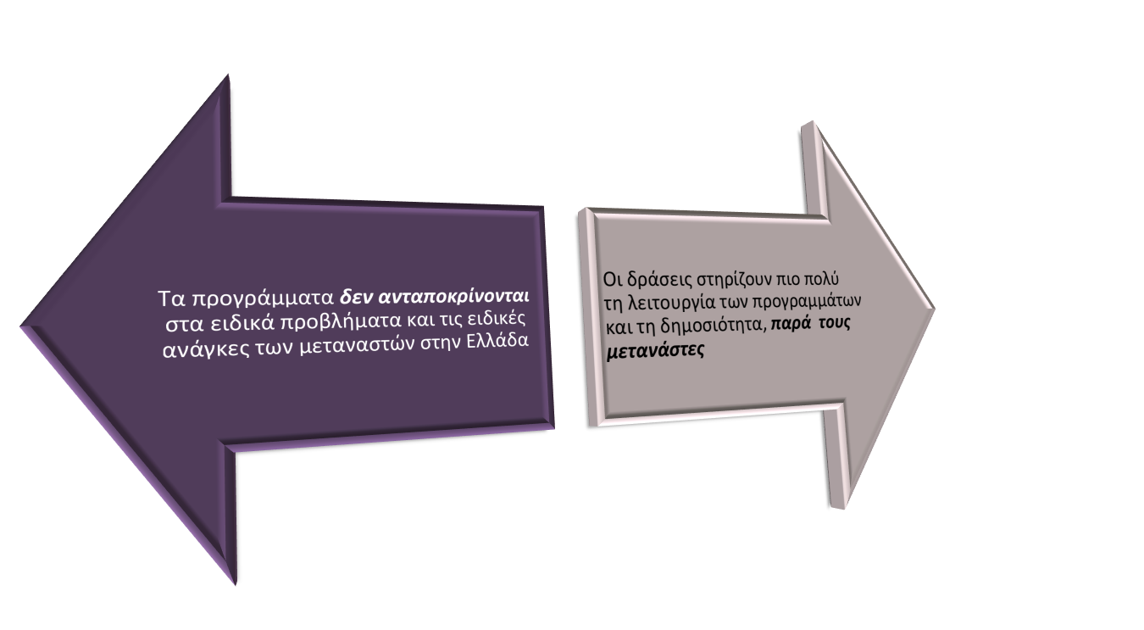

Ελλείψεις στις παρεχόμενες υπηρεσίες

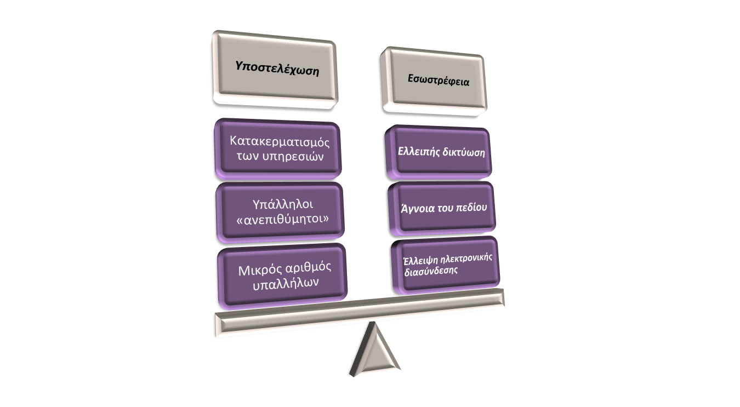

Αντιμετώπιση προβλημάτων της Αποκεντρωμένης Διοίκησης

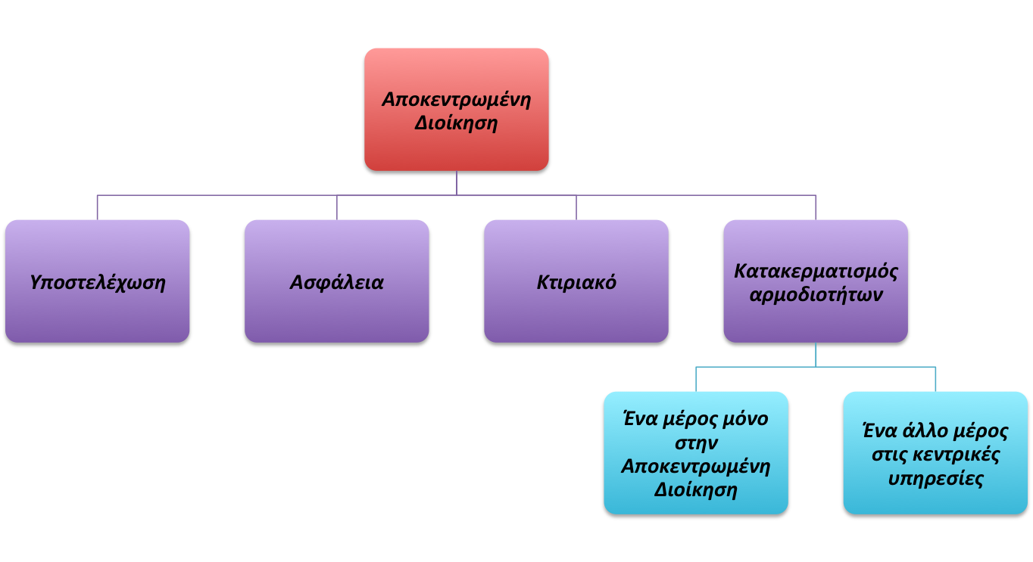

Αντιμετώπιση προβλημάτων των Συμβουλίων Ένταξης Μεταναστών

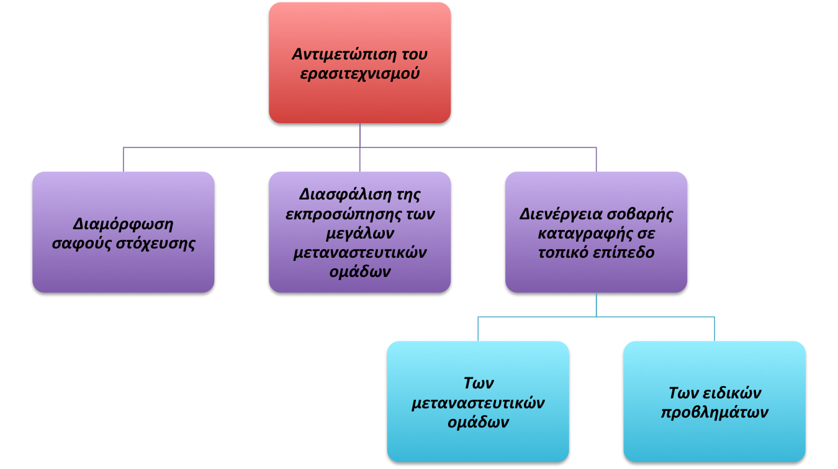

Εκτίμηση σχετικά με την ενσωμάτωση μέτρων ένταξης: One Stop Shop (Υπηρεσίες μιας στάσης)

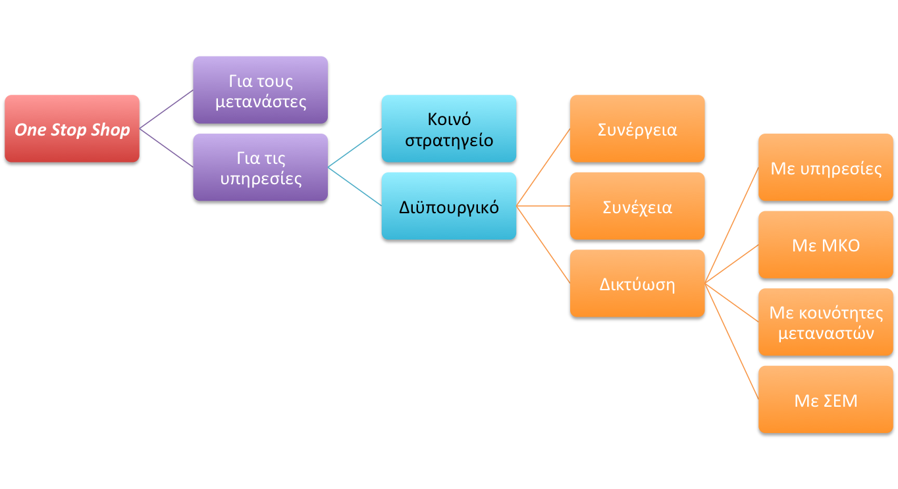

Διαπολιτισμική Διαμεσολάβηση

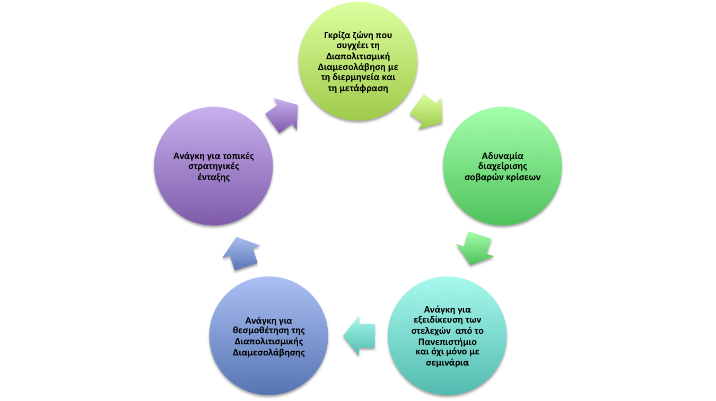

ΒΑΣΙΚΑ ΒΗΜΑΤΑ
ΠΡΟΣ ΜΙΑ ΟΛΟΚΛΗΡΩΜΕΝΗ ΠΑΡΕΜΒΑΣΗ

- Δημιουργία συστήματος συλλογής, επικαιροποίησης και διάχυσης δεδομένων σχετικά με τη μετανάστευση και τη μεταναστευτική πολιτική σε εθνικό και τοπικό επίπεδο

- Λειτουργία υπηρεσίας υποδομής (Back office)

- Καλύτερη οργάνωση αρμοδιοτήτων

- Αναδιάταξη διοικητικών λειτουργιών

- Λειτουργία υπηρεσιών μιας στάσης

- Ενεργοποίηση του θεσμού των πολιτισμικών διαμεσολαβητών

